МДОУ «Детский сад №122 комбинированного вида»

Проект

«Путешествие в страну Безопасность»
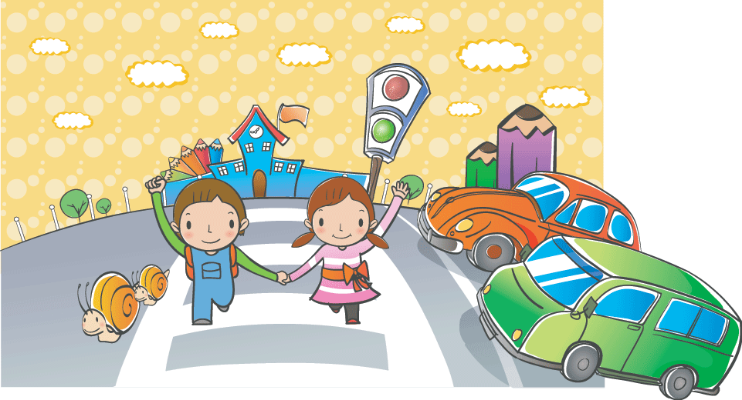

Подготовила:
воспитатель
Сайгашкина Ж. В.

Саранск 2018 г.

Участники проекта: воспитатели, дети второй младшей группы, родители.
Вид проекта: Исследовательский, групповой.
Сроки реализации: Краткосрочный (практико-ориетированнный) рассматривает опережающее развитие как постановку перед ребенком целей и задач на интеллектуальное и социальное самообучение. Это позволяет создать систему мотивации для саморазвития личности ребенка, привить системный позитивный образ мышления, развить способность ребенка оценивать последствия поступков и влияние привычек на качество жизни, и наконец, получать удовольствие от развития собственных талантов и склонностей. Средняя продолжительность (2 месяца).
Цель: Знакомство детей с безопасным поведением дома, на улице, в лесу, и на воде.
Задачи проекта:
Обучающие:
- формировать осторожное и осмотрительное отношение к потенциально опасным для человека ситуациям;
- обогащать представления о доступном ребенку предметном мире и назначении предметов, о правилах безопасного использования;
- познакомить с элементарными правилами безопасного обращения с предметами дома и на улице;
- познакомить с ситуациями, угрожающих здоровью.
Развивающие:
- развивать взаимоотношения детей, умение действовать согласованно, принимая общую цель, переживать радость от результатов общих усилий и совместной деятельности;
- развивать умение передавать своё отношение от общений с пожарными в рисунках и аппликации;
- развивать умение сравнивать и анализировать посредством наблюдений;
- развивать познавательную активности детей, обогащая представления о людях, предметах и явлениях окружающего мира;
- развивать у детей самостоятельность, овладению разнообразными способами действий, приобретение навыков игровой деятельности и общения.
Воспитательные:
- воспитывать доброжелательное отношение детей к окружающему;
- воспитывать бережное отношение к растениям, проявлять интерес к ним.
Задачи по работе с родителями:
1. Повысить компетентность родителей в вопросах безопасности детей в окружающей жизни.
2. Привлечь семьи к участию в воспитательном процессе на основе педагогического сотрудничества.
Актуальность проекта. Безопасность жизнедеятельности детей - это один из самых актуальных вопросов сегодня. Подготовить ребенка к умению находить выход из чрезвычайных ситуаций, опасных для жизни и здоровья, возможно только сформировав у него систему знаний об основах безопасности жизнедеятельности человека и общества, усвоив практические навыки охраны жизни и здоровья. Каждый человек - и взрослый, и ребенок - в любой момент может оказаться в чрезвычайной ситуации. Даже самая обычная обстановка станет опасной, если не знать правил поведения на улице, в транспорте, дома, в лесу. В таких ситуациях самыми беззащитными оказываются дети, которым присущи подвижность, непоседливость, любознательность. Поэтому, детям предоставляется дополнительная возможность приобщиться к исследовательской работе, как ведущему способу познания окружающего мира.
Интеграция образовательных областей: «Познание»«Коммуникация», «Чтение художественной литературы», «Художественное творчество», «Физическая культура».
Предполагаемые результаты:
• Дети расширят свои знания о правилах безопасного поведения дома, на улице, на воде, в лесу, и в опасных для жизни и здоровья ситуациях.
• Научатся правильно обращаться с предметами домашнего обихода (ножницами, иголками, ножами, электроприборами и т. д.)
• Получат представление о работе служб спасения и выучат телефоны, по которым можно получить помощь.
Методы и приёмы работы:
1. Беседы
2. Обсуждение и разрешение проблемных ситуаций
3. Наблюдения
4. Экскурсии
5. Разучивание стихов
6. Чтение художественных произведений
7. Просмотр мультфильмов
8. Дидактические игры
9. Игры драматизации
10. Совместная творческая деятельность детей и родителей.
Предполагаемые результаты обучения
В результате данного проекта воспитанники будут иметь представления:
- о несовпадении приятной внешности и добрых намерений человека;
- об опасных ситуациях при контакте с незнакомыми людьми;
- о нормах поведения при общении с другими дети, в том числе подростками;
- о нормах поведения в экстремальных ситуациях в быту;
- о нормах поведения в случае, если ребенок потерялся на улице;
- о правилах безопасного поведения на улице;
- о местах на улице, где позволительно играть;
- о правилах обращения с предметами, несущими в себе опасность;
- о ценности здоровой пищи;
- о роли лекарств и витаминов;
- о пользе овощей и фруктов;
- о значении крови для живых существ;
- о способах решения конфликтов и ссор между детьми;
- о допущении здоровой дозы страха в реально опасных ситуациях.
- о необходимости следить за своей внешностью.
знать:
- домашний адрес и номер телефона; имена и отчества родителей; адрес детского сада;
- телефоны милиции, скорой помощи, пожарной части;
- правила пользования телефоном;
- правила поведения в ситуации насильственного поведения со стороны незнакомого взрослого;
- строение человеческого тела и его внутреннее строение;
- правила уличного движения, перехода улицы в указанных местах, в соответствии со световыми сигналами;
- дорожные знаки для водителей и пешеходов;
- разные виды транспорта;
- разные способы проявления заботы о здоровье окружающих.
- какие действия вредят природе, а какие способствуют ее восстановлению.
- какие опасности встречаются в природе.
уметь:
- применять усвоенные знания и способы деятельности для решения проблемных ситуаций;
- планировать свои действия, направленные на достижение конкретной цели;
- соблюдать правила поведения на улице (дорожные правила), в общественных местах;
- различать и называть виды транспорта (наземный, подземный, воздушный, водный);
- ориентироваться в окружающем пространстве, обозначать взаимное расположение и направление движения объектов; пользоваться знаковыми обозначениями;
- устанавливать причинно-следственные связи между состоянием окружающей среды и жизнью живых организмов, бережно относиться к природе;
- бережно относиться к своему здоровью.

Реализация проекта:
1 этап – подготовительный.
Цели:
• Изучить методические основы организации образовательной деятельности для детей дошкольников в образовательной области «Безопасность».
• Подбор и систематизация материала (пособий, игрушек, демонстративного материала, книг и атрибутов) для работы с детьми и их родителями в образовательной области «Безопасность».
• Создание развивающей среды по выбранной тематике.
• Формировать заинтересованность у родителей к теме «Безопасность».
Мероприятия:
1 Оформление родительского уголка: папка-передвижка на тему: «Безопасность ребёнка»
2 Создание в группе развивающей среды по теме «Безопасность».
2 этап – основной.
Цели:
• Знакомить детей и родителей с правилами личной безопасности дома, на улице, в лесу, на воде.
• Знакомить детей с опасными предметами в доме и с подстерегающими опасностями на улице, в лесу, на воде.
• Знакомить с бытовыми электроприборами, их назначением, правилами пользования и мерах предосторожности при общении с ними.
• Закреплять знания детей об основных правилах пожарной безопасности.
• Закреплять правила безопасного поведения дома, на улице, в лесу, на воде.
• Знакомить с порядком работы служб спасения и выучить их телефоны.
• Воспитывать чувство самосохранения.
• Пополнять активный словарь детей, формировать выразительность речи и развивать творческие способности.
• Создать условия для совместной творческой деятельности родителей и детей.
Мероприятия:
1. Рассматривание плакатов на темы: «Безопасность дома», «Безопасность на улице», «Безопасность на воде», «Безопасность в лесу».
2. Беседы с детьми на темы:
- «Домашние электроприборы»
- «Это не игрушка, это опасно!»
- «Что делать если ты заблудился?»
- «Что делать если ты потерялся в магазине (на улице?»
- «Что делать если тебе встретилась бродячее животное?»
- «Как позвонить в службу спасения!»

3. Сюжетно ролевая игра «Мы – шоферы», «Путешествие на автобусе».
4.Наблюдения: «За работой водителя», «За машиной пожарных и беседа с командиром отделения».
5. Творческая деятельность: Аппликация «Наш друг- Светофор», рисование «Пожарные мчатся на помощь», Конструирование «Улицы нашего города».
6. Выставка в книжном уголке.
7. Совместная деятельность: Драматизация сказки «Кошкин дом» «Лесное путешествие», «Азбука безопасности», дыхательная гимнастика.
8. Работа с родителями (оформление папок – передвижек, памяток, привлечение родителей к организации досугов, привлечение к изготовлению игрового оборудования на игровом участке, организация выставки рисунков «Безопасность глазами детей»).
- Памятка для родителей: «Причины детского дорожного – травматизма».
- Памятка для родителей: «Обучение детей наблюдательности на улице».
- Памятка для родителей по правилам дорожного движении.
- Памятка для родителей водителей «Правила перевозки детей в автомобиле»
- консультация: «Безопасность ребенка на улице».
- консультация: «Безопасность на транспорте».
- папки- передвижки: «01 – телефон пожарной охраны», «Лекарственные растения», «Безопасность на улице» «Предлагаем почитать. Стихи для детей о пожаре»
9. Экскурсии:
• в пожарную часть (МЧС) видео. Беседы на темы: «Если дома ты один», «Опасные предметы».
• в дежурную часть полиции видео. Беседы на темы: «Не открывай дверь чужим людям», «Как вести себя на дороге».
4. Чтение художественной литературы: «Кошкин дом», «Торопливый ножик», «Волк и семеро козлят», «Кот, петух и лиса», «Гуси-лебеди», «Заюшкина избушка», «Сестрица Алёнушка и братец Иванушка», «Жихарка», «Правила поведения для воспитанных детей».
10. Дидактические игры:
• «Загадки-отгадки»
• «1-2-3 – опасность назови!»
• «Можно - нельзя»
• «Где хранить предметы?»
• «Помоги сказочным героям»
• «Доскажи словечко!»
• «Помоги спасателям»
• «Что для чего?»
11. Тематические занятия:
1 «Опасные предметы». Цель: Дать знания детям о том, что существует много предметов, которыми необходимо уметь пользоваться, но храниться они должны в специально отведённых местах.
2 «Открытое окно и другие бытовые опасности». Цель: Расширить представления детей о предметах, которые могут служить источником опасности в доме.
3 «Электроприборы». Цель: Дать знания детям о том, что такое электроприборы, чем они могут быть опасны, какими электроприборами пользоваться детям нельзя, а какими с осторожностью.
4 «Как вызвать службу спасения!». Цель: Научить детей правильно пользоваться номерами телефонов экстренных служб (скорой помощи, полиции, пожарной охраны).
5 «Опасные ситуации» (Контакты с незнакомыми людьми, бродячие собаки, ребёнок потерялся). Цель: Рассмотреть и обсудить с детьми такие опасные ситуации, как контакты с незнакомыми людьми и бродячими животными. Научить детей правильно себя вести в таких случаях.
3 этап – заключительный.
Цели:
• Закрепить и обобщить знания полученные детьми в ходе реализации проекта.
• Поделиться полученным опытом с коллегами.
Мероприятия:
1. Итоговое занятие на тему: «Правила безопасного поведения дома».
2. Оформление фотовыставки.
3. Родительское собрание на тему «Безопасность детей летом», показ презентации.

Список литературы

1.Авдеева Н.Н.,Князева,Н.Л.,Стеркина,Р.Б. «Безопасность»
2.Белая, К.Ю. «Формирование основ безопасности у дошкольников»К.Ю.Белая // Методическое пособие. - М.:Мозаика-Синтез,2012
3.Горбунова Н.А. « ОБЖ».
4.Пензулаева Л.И. «Оздоровительная гимнастика для детей 3 – 7 лет».
5.Интернет – ресурсы.
6.Новикова И.М. «Формирование представлений о здоровом образе жизни у дошкольников».
7. Усачев А.А.,Березин А.И. « Школа безопасности».
8.Шарова О.Г. «Основы пожаробезопасного поведения».

